МИНИСТЕРСТВО ОБРАЗОВАНИЯ РЕСПУБЛИКИ БЕЛАРУСЬ

БЕЛОРУССКИЙ ГОСУДАРСТВЕННЫЙ УНИВЕРСИТЕТ

Факультет прикладной математики и информатики

СЕРГИЕНКО ЛЕВ ЭДУАРДОВИЧ

РГР2(практика)
Основные понятия языка Transact-SQL. Основные понятия языка T-SQL. Соглашения о синтаксисе T-SQL.

Преподаватель
Мороз А.С.

2024

Практический материал 1
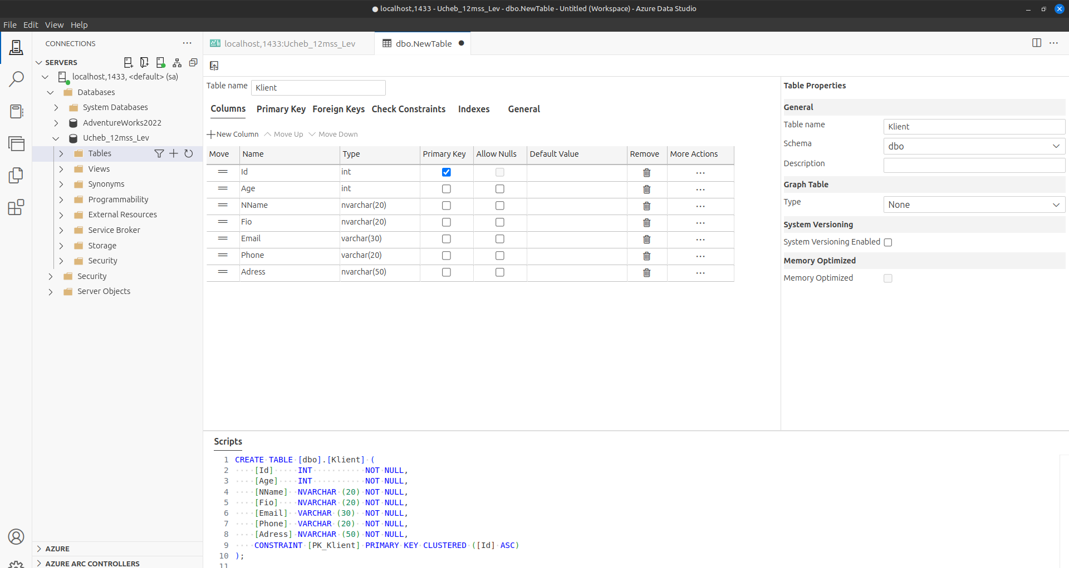
Создание таблицы Klient
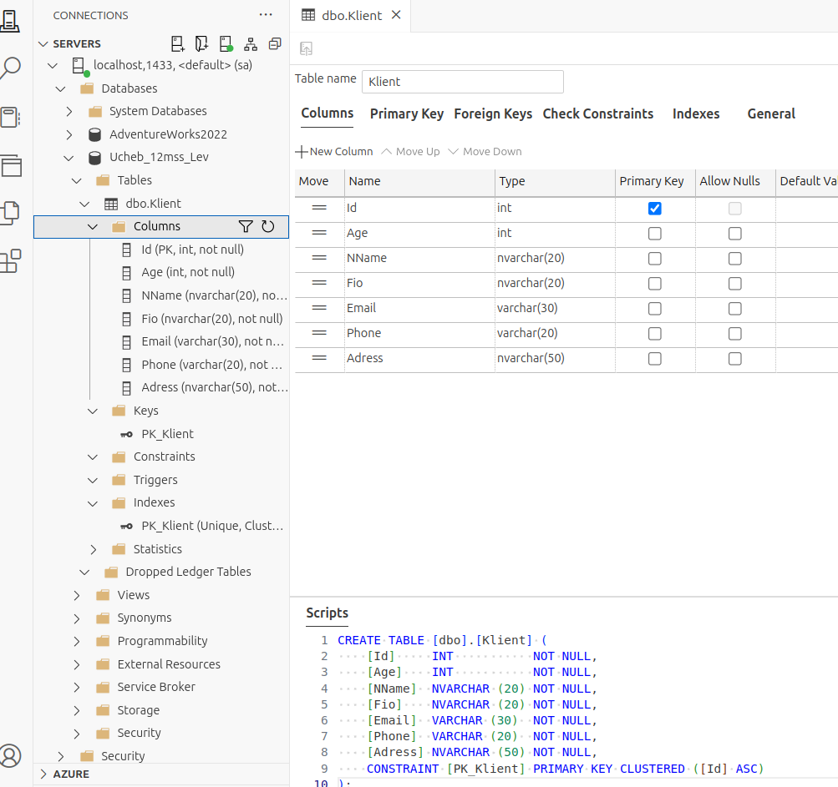

Практический материал 2

Задание 1: Создать базу данных TestDatabas
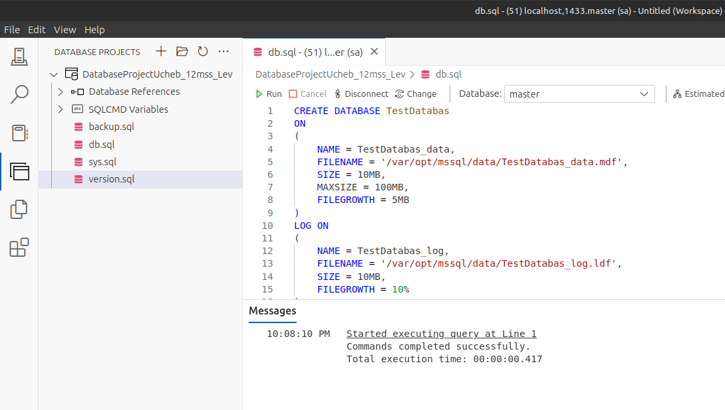
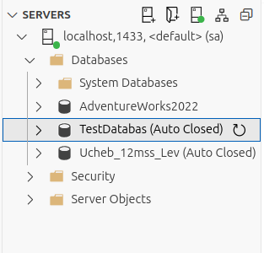

Задание 2. Создать БД Ucheb_4 через присоединение БД USE Master
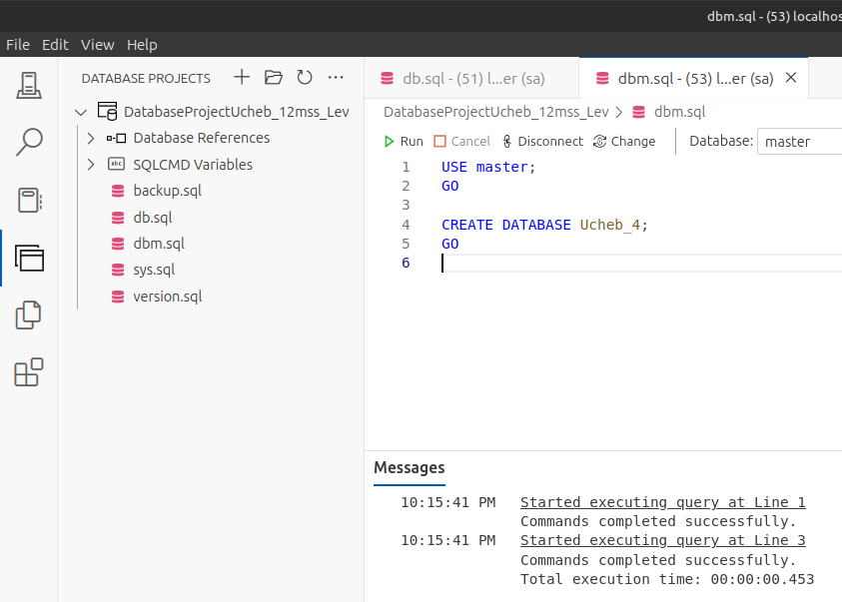
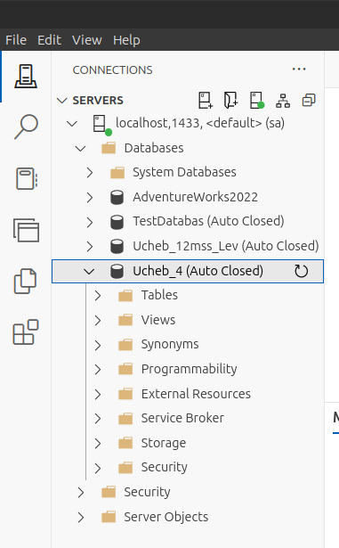

Задание 3. Удалить БД Ucheb_4
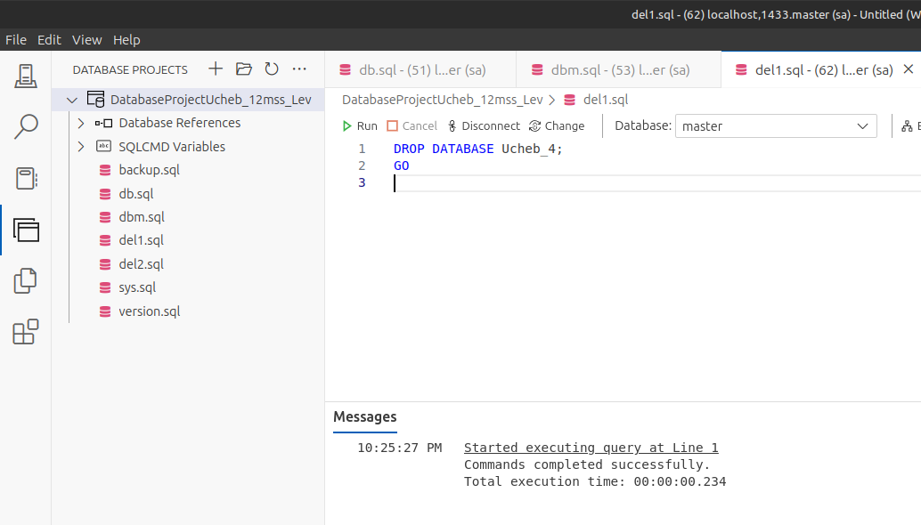
С удалением файлов
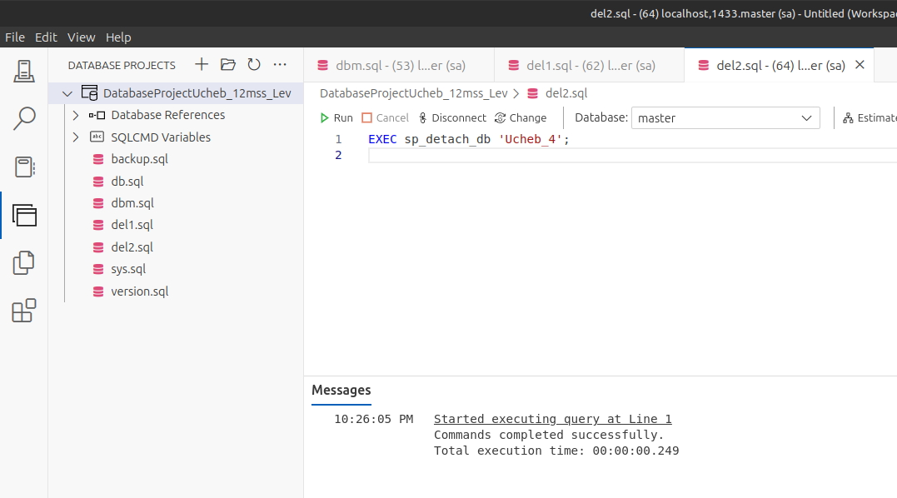
без

Задание 4. Прикрепить БД Ucheb_4, которая находиться в нашем примере на диске
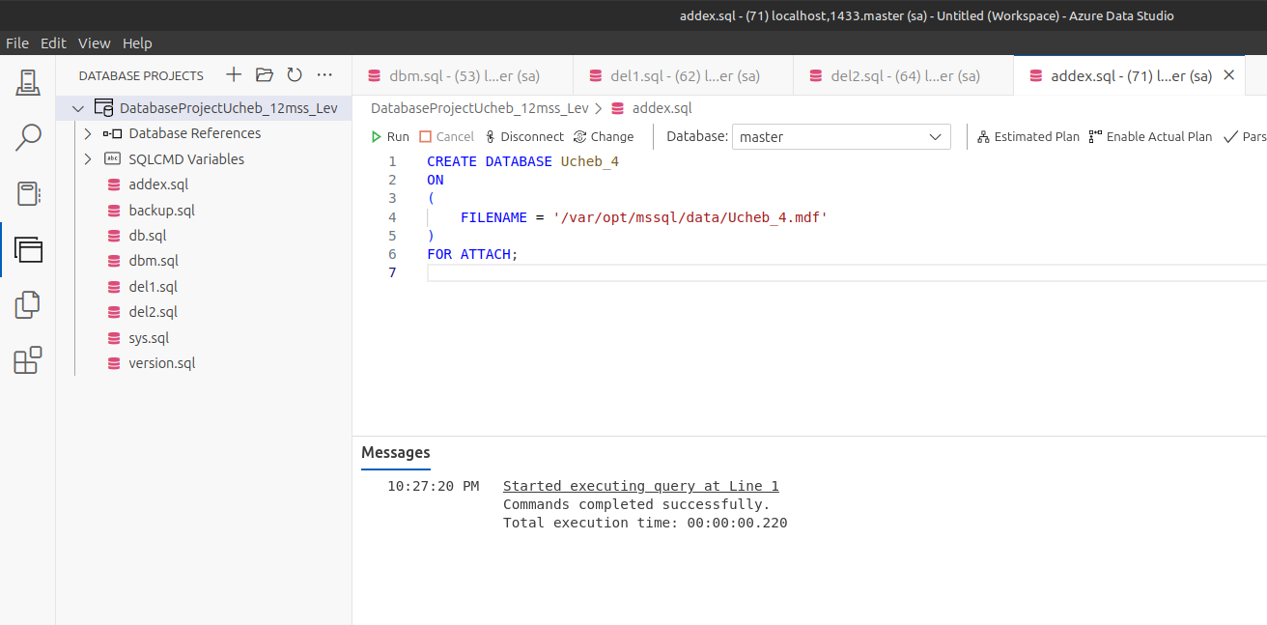

Задание 5. Отображение сведений о БД: EXEC SP_HELPDB <Имя БД>
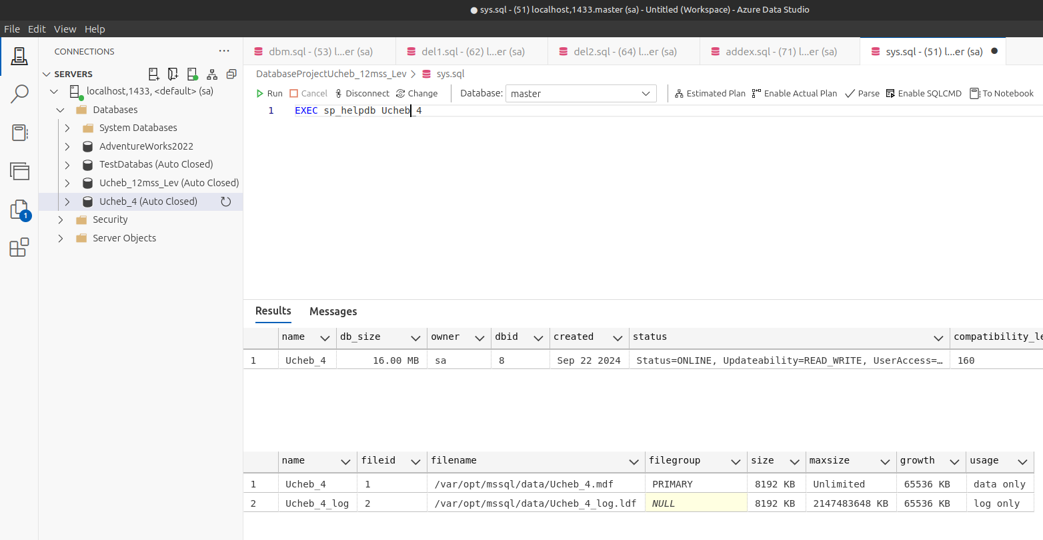

Задание 6. Переименование БД: EXEC SP_RENAMEDB <Имя БД>,<Новое имя БД>; Переименуем Ucheb_0 в Ucheb_5
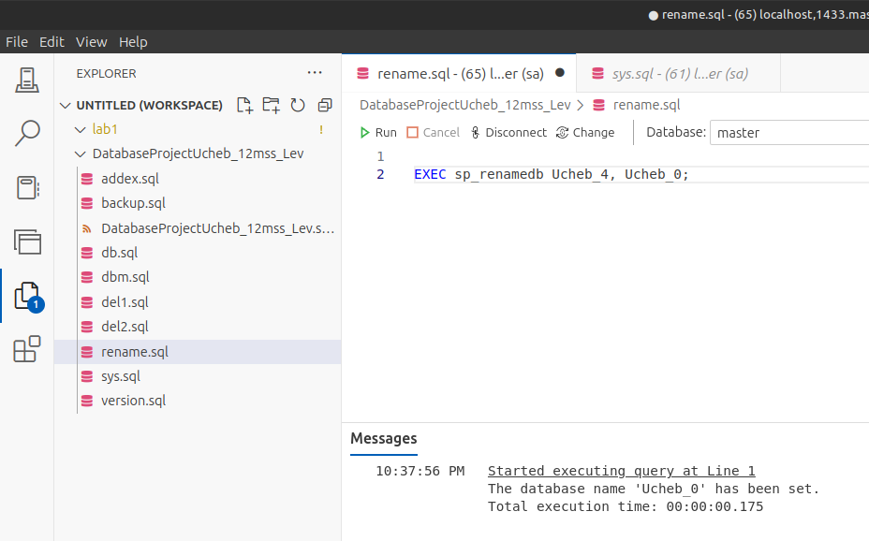

Практический материал 3
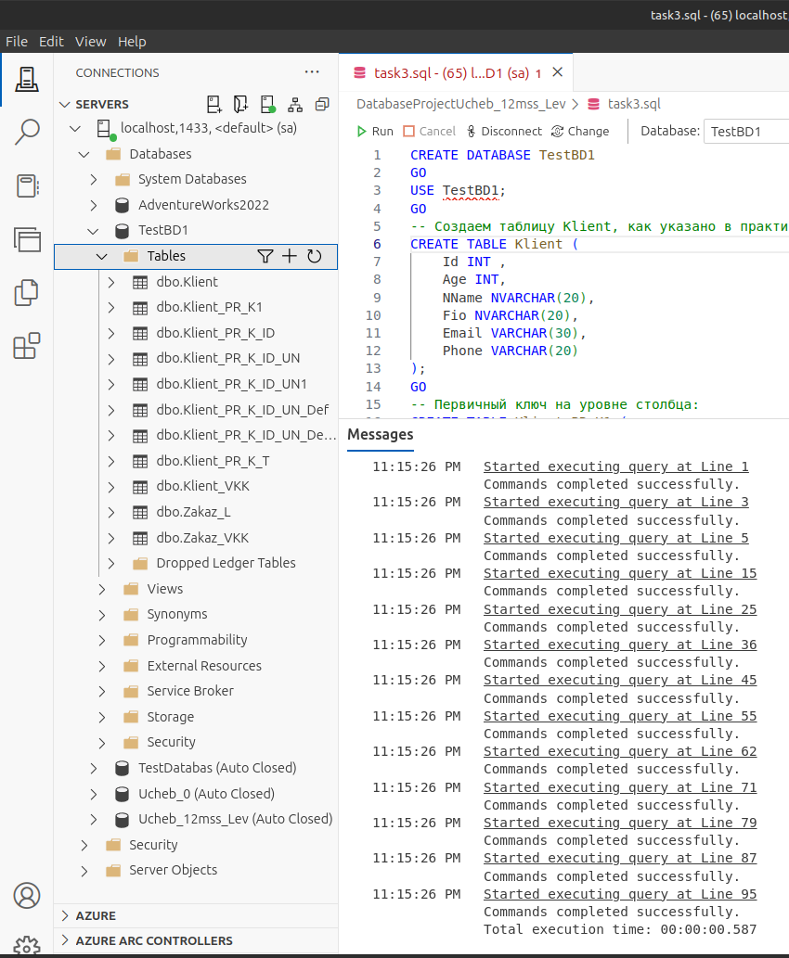
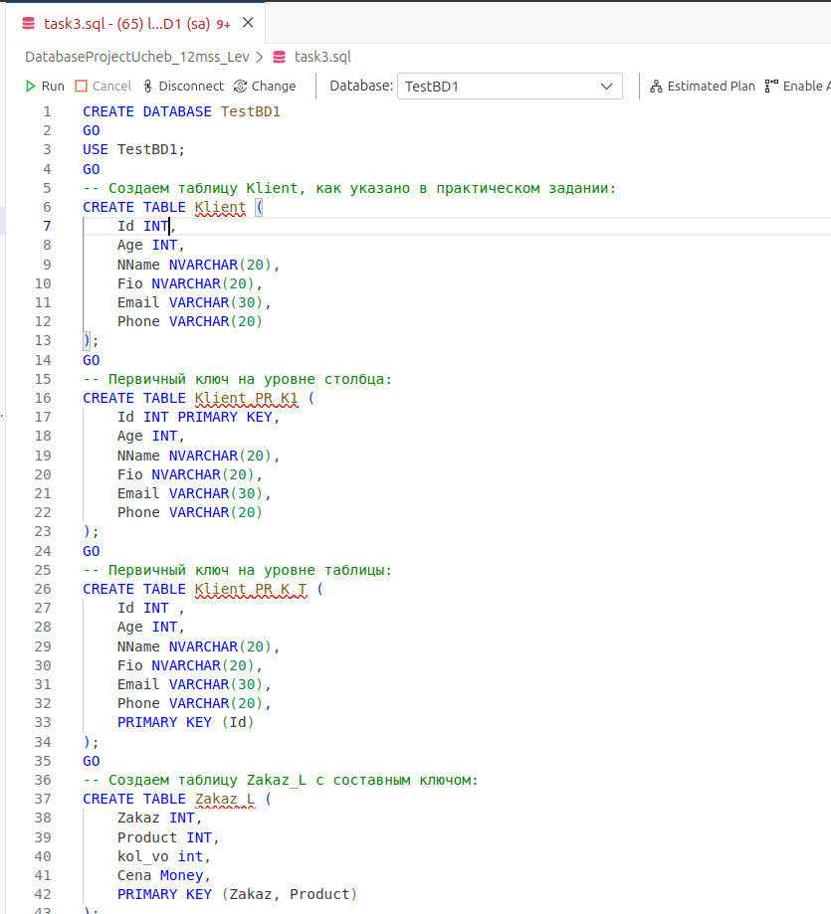
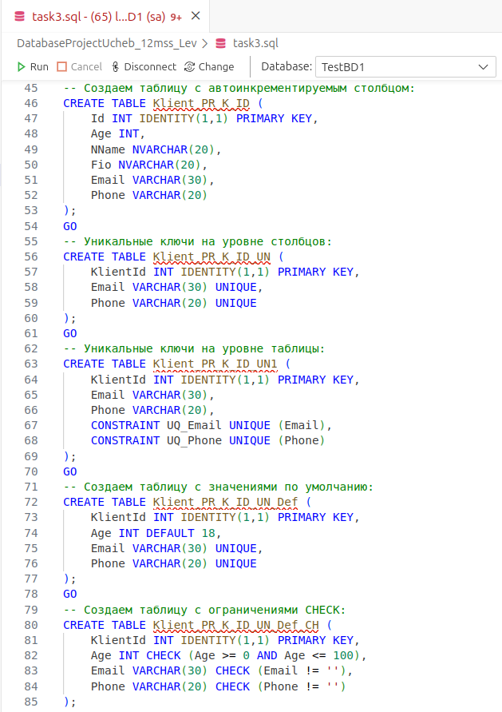
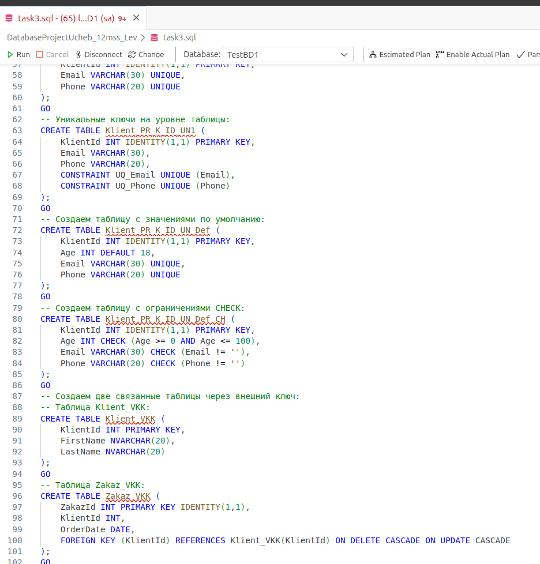

Практический материал 4
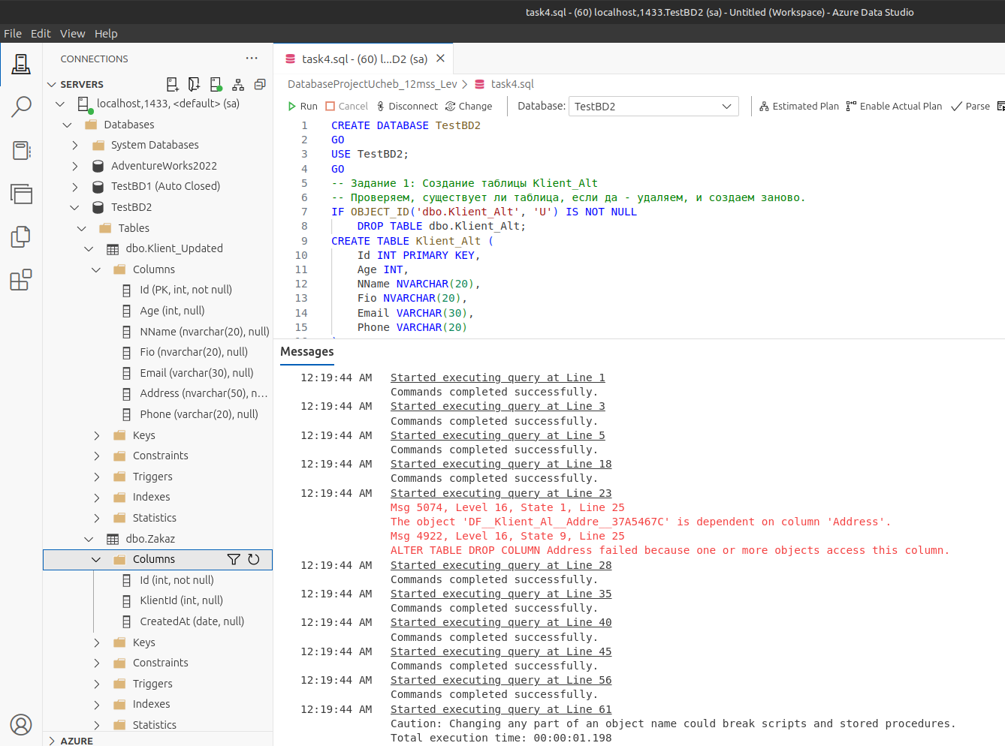
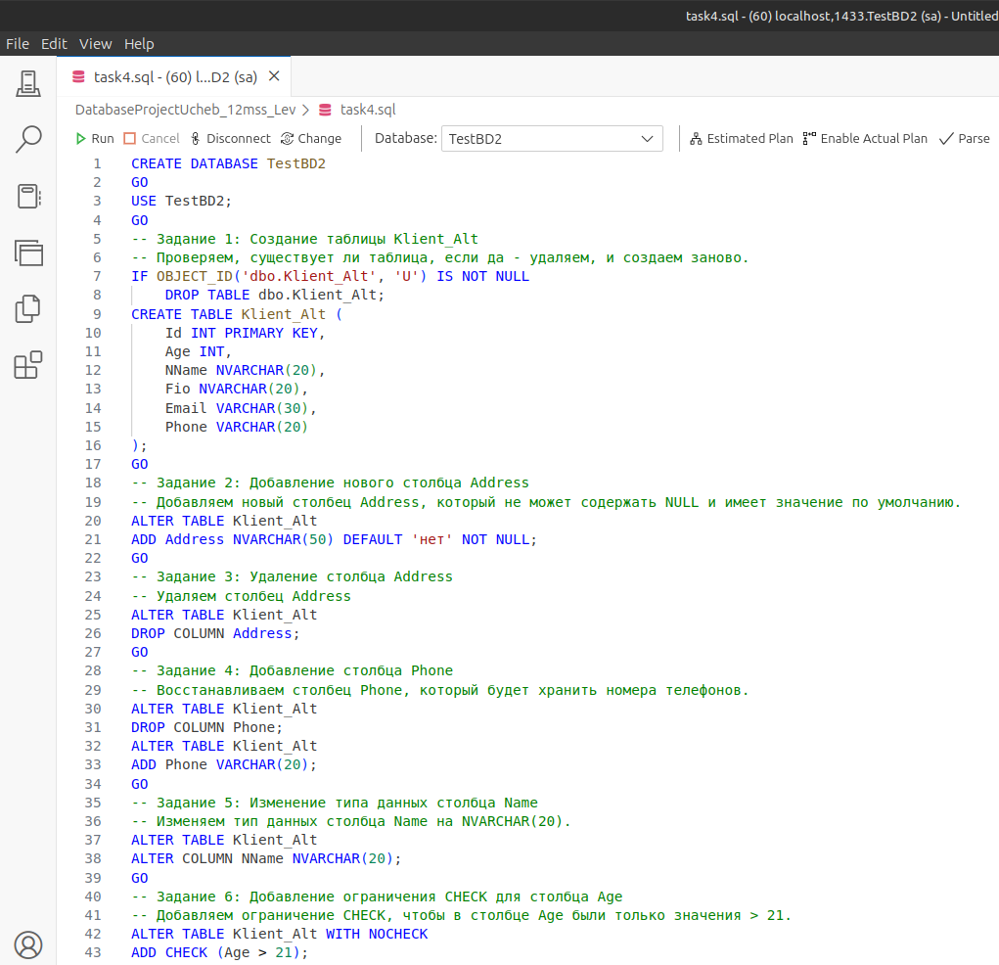
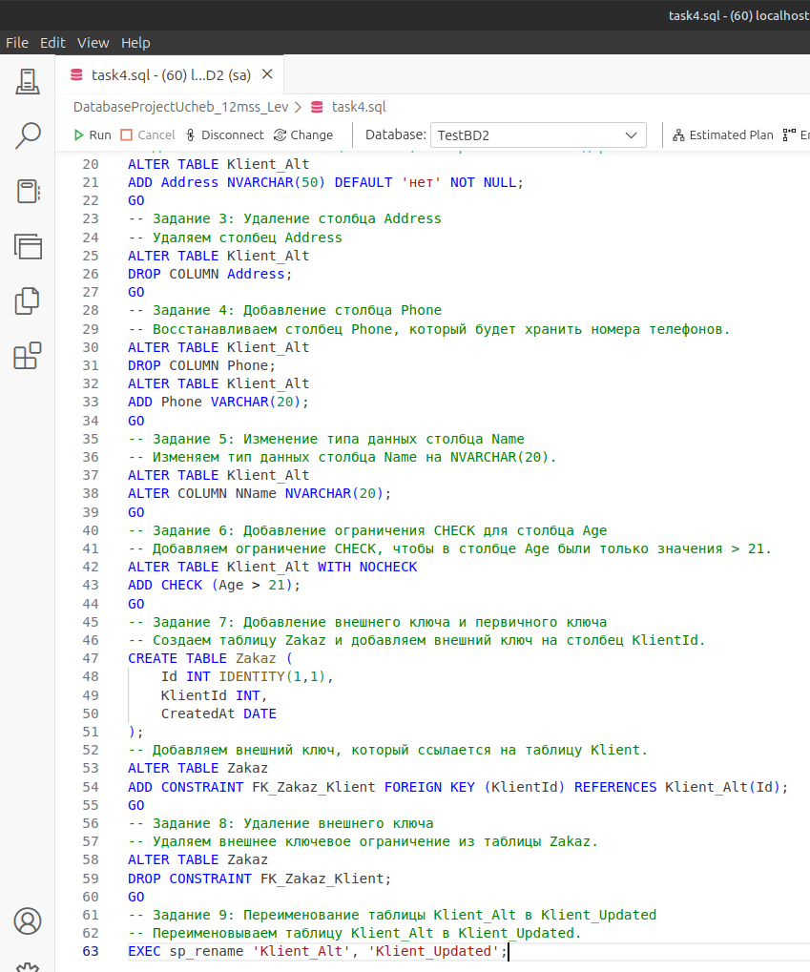

Практический материал 5
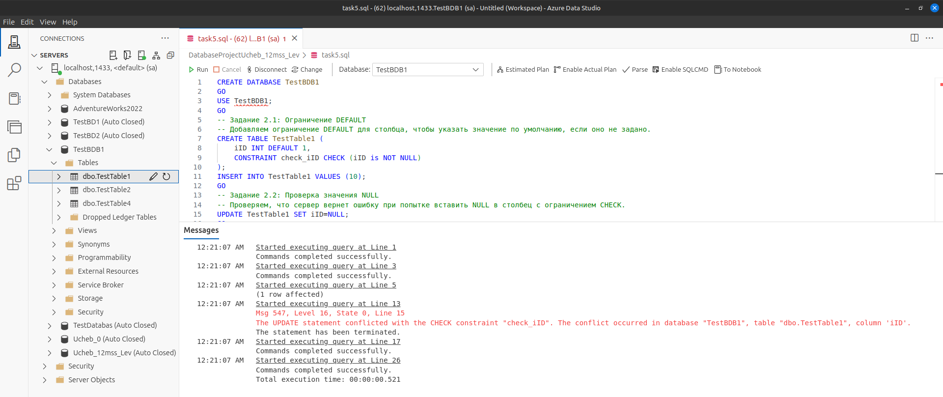
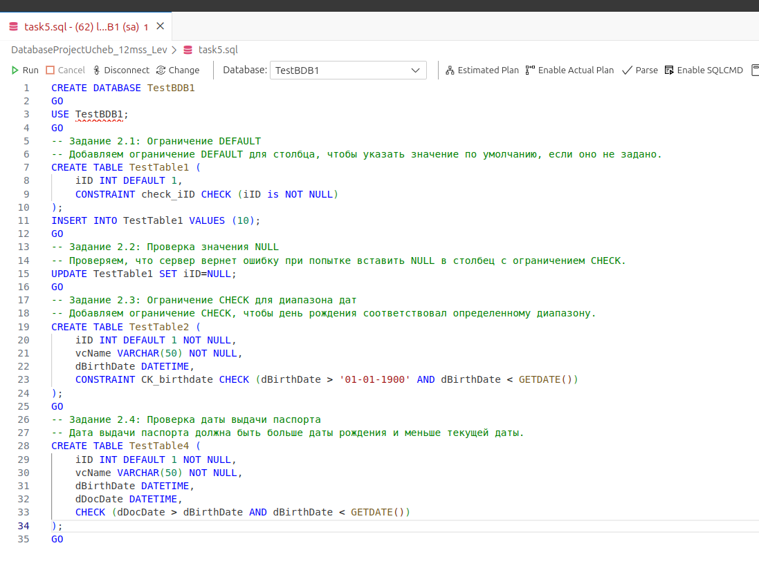

Практический материал 6
